НАЦИОНАЛЬНЫЙ ИССЛЕДОВАТЕЛЬСКИЙ УНИВЕРСИТЕТ ИТМО
Факультет систем управления и робототехники

Информатика
Лабораторная работа № 3

Выполнил студент
Нестеров Иван Алексеевич
Группа № R3137
Преподаватель: Болдырева Елена Александровна

г. Санкт-Петербург
2020
Оглавление
1. Язык программирования D 2
1.1. Общая характеристика и история создания 2
1.2. Система типов и особенности архитектуры языка 3
1.3. Примеры кода и интересные факты 3
2. Язык программирования Vala 4
2.1. Общая характеристика и история создания 4
2.2. Система типов и особенности архитектуры языка 4
2.3. Примеры кода и интересные факты 4
3. Язык программирования Julia 5
3.1. Общая характеристика и история создания 5
3.2. Система типов и особенности архитектуры языка 5
3.3. Примеры кода и интересные факты 6
4. Список использованной литературы. 7
1 Общая характеристика и история создания языка D 7
2 Система типов и особенности архитектуры языка D 7
3 Общая характеристика и история создания языка Vala 7
4 Система типов и особенности архитектуры языка Vala 7
5 Примеры кода и интересные и интересные факты о языке Vala 7
6 Общая характеристика и история создания языка Julia 7
7 Система типов и особенности архитектуры языка Julia 7
8 Примеры кода и интересные факты о языке Julia 7
5. Удобная навигация по примерам кода 7

Язык программирования D

Общая характеристика и история создания
«D (Ди) — мультипарадигмальный статически типизированный компилируемый язык программирования, созданный Уолтером Брайтом из компании Digital Mars. Начиная с 2006 года соавтором также является Андрей Александреску. D является потомком языка C++, но существенно доработан по сравнению с ним. Также он заимствует ряд концепций из языков программирования Python, Ruby, C#, Java, Eiffel. D доступен для операционных систем Windows, Linux, Mac OS, FreeBSD. Ведётся работа по портированию на Android» [1]

Система типов и особенности архитектуры языка
«D относится к семейству C-подобных языков, в общих чертах его синтаксис похож на C/C++/C#, Java. При разработке языка соблюдается принцип: код, одинаково валидный и в C, и в D, должен вести себя одинаково. Конструкции if, for, while, do-while выглядят и работают аналогично C/C++. Инструкция множественного выбора switch выглядит аналогично C++, но допускает переменные в метках ветвей case и требует, чтобы каждая ветвь case завершалась break или return; для перехода на следующую ветвь после обработки текущей необходимо использовать специальную конструкцию goto case. Также запрещены конструкции switch без ветви default. Из дополнительных управляющих конструкций можно отметить static if — инструкцию для условной компиляции (условие проверяется статически и в код включается содержимое той ветви, которая ему соответствует), оператор полного множественного выбора final switch — в отличие от обычного switch, он работает только со значениями enum, а компилятор статически проверяет, что в выборе учтены все возможные варианты и выдаёт ошибку в противном случае. Также есть цикл по коллекции foreach. Язык имеет богатый набор определённых типов данных и средств для определения новых типов. Типы в языке D разделяются на типы-значения и типы-ссылки». [2]

Примеры кода и интересные факты
Из интересных фактов о языке можно отметить наличие пользовательских типов данных (класс, псевдоним, перечисление), а также возможность ручного управления памятью, которое может использоваться на ряду с автоматическим.

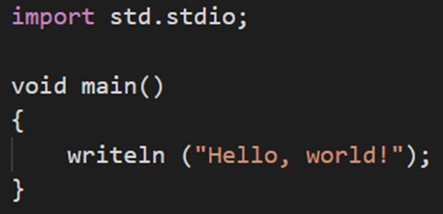
Рисунок 1 "Hello world" на D

Язык программирования Vala

Общая характеристика и история создания
«Vala — язык программирования, предназначенный для прикладного и системного программирования на основе библиотек GLib Object System (GObject) рабочей среды GNOME/GTK+. Язык был разработан Йюргом Биллетером (Jürg Billeter) и Раффаэле Сандрини (Raffaele Sandrini). Язык Vala был создан для эффективной разработки на платформе GNOME сложных прикладных и системных приложений с графическим интерфейсом пользователя, базирующимся на стандартной библиотеке GTK+, с применением современных языковых средств и техник программирования». [3]

Система типов и особенности архитектуры языка
«Язык Vala был создан для эффективной разработки на платформе GNOME сложных прикладных и системных приложений с графическим интерфейсом пользователя, базирующимся на стандартной библиотеке GTK+, с применением современных языковых средств и техник программирования. Особенность системы разработки состоит в том, что программа на Vala транслируется в программу на языке C, которая, в свою очередь, компилируется в исполняемый код целевой платформы со стандартными библиотеками C, Glib и выполняется со скоростью откомпилированного в объектный код целевой платформы приложения C. Чтобы получить транслируемый код на языке С, нужно указать параметр -C компилятору Vala». [4]

Примеры кода и интересные факты
«Объектно-ориентированный языки Java предоставляет программисту достаточно возможностей, но программы исполняются в виртуальных машинах, что делает невозможным прямое обращение к ним из бинарного кода на языке C, как и использование в таких программах системных низкоуровневых библиотек, таких как GObject. Поэтому этот язык, как и любые другие, исполняющие байт-код в виртуальных машинах, не могут быть приняты в рамках платформы GNOME. Управляемые приложения имеют также ограничения в производительности, что является критичным для работы некоторых программ (например, системных), которые должны исполняться в бинарном коде (ABI). Это и стало причиной появления нового языка Vala» [5]. Пример кода (см Рисунок 1 "Hello world" на D)
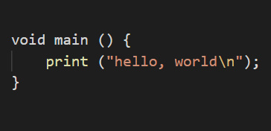
Рисунок 2. "Hello world" на Vala

Язык программирования Julia

Общая характеристика и история создания
«Julia — высокоуровневый высокопроизводительный свободный язык программирования с динамической типизацией, созданный для математических вычислений. Эффективен также и для написания программ общего назначения» [6].

Система типов и особенности архитектуры языка
«Синтаксис языка схож с синтаксисом других математических языков (например, MATLAB и Octave), однако имеет некоторые существенные отличия. Julia написан на Си, C++ и Scheme. В стандартный комплект входит JIT-компилятор на основе LLVM, благодаря чему, по утверждению авторов языка, приложения, полностью написанные на языке, практически не уступают в производительности приложениям, написанным на статически компилируемых языках вроде Си или C++. Основной задачей при создании была разработка универсального языка, способного работать с большим объёмом вычислений и при этом гарантировать максимальную производительность. Поскольку большой объём вычислений выполняется именно в облачных средах, то в языке была сразу реализована поддержка облаков и параллельного программирования как замена механизму MPI. В языке была изначально реализована модель построения больших параллельных приложений, основанная на глобальном распределенном адресном пространстве. Такая модель подразумевает возможность производить операции (в том числе и их передачу между машинами) со ссылкой на объект, расположенный на другой машине, также участвующей в вычислениях. Этот механизм позволяет отслеживать, какие вычисления на каких системах выполняются, а также подключать к производимым вычислениям новые машины» [7].

Примеры кода и интересные факты
«Обсуждение необходимости создания нового языка началось в августе 2009 года. Стефан Карпински, к тому времени поработавший с математическим пакетом Matlab и языком программирования R, испытывал неудовлетворённость их ограничениями. И после того, как Вирал Шах познакомил его с Джеффом Безансоном, все трое принялись обсуждать концепцию нового языка. Для выбора женского имени в качестве названия языка, как пояснял в интервью ведущий разработчик языка Стефан Карпински, «особой причины не было», разработчикам просто «понравилось это имя». Первая открытая версия была опубликована в феврале 2012» [8].
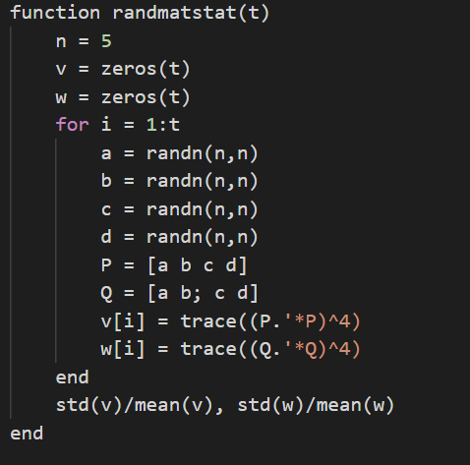
Рисунок 3. Пример функции, написанной на Julia

Список использованной литературы.

1 Общая характеристика и история создания языка D

2 Система типов и особенности архитектуры языка D

3 Общая характеристика и история создания языка Vala

4 Система типов и особенности архитектуры языка Vala

5 Примеры кода и интересные и интересные факты о языке Vala

6 Общая характеристика и история создания языка Julia

7 Система типов и особенности архитектуры языка Julia

8 Примеры кода и интересные факты о языке Julia

Удобная навигация по примерам кода

Язык программирования | Ссылка на пример кода
D | Рисунок 1 "Hello world" на D
Vala | Рисунок 2. "Hello world" на Vala
Julia | Рисунок 3 Пример функции, написанной на Julia
Таблица 1. Примеры кода на языках

Сколько языков программирования было рассмотрено в статье?
Какие из данных утверждений являются верными?
Выберите язык, о котором не было написано в статье
ФИО преподавателя
Подсчет кол-ва слов, начинающихся с гласной буквы
Вывод: в ходе проделанной работы я познакомился с неизвестными для меня ранее возможностями текстового процессора Microsoft Word, а также на практике научился использовать эти возможности, в частности, написание макросов и создание опросов с возможностью проверки.

